中國文化大學110年度高教深耕計畫活動成果紀錄表
主題 | 國外的馬路比較好走？台灣特殊的交通貴化所帶來的不平等現象
內容 | 主辦單位：教務處綜合業務組  活動日期：110年11月11日 18：00-20：00  活動地點：大恩101教室  主 講 者：台灣交通安全協會 吳祥瑀 理事  參與人數：50人  內容：  講師為長期關心台灣交通安全議題之人士，且對於道路規劃與交通安全之關聯性有所鑽研，本日演講主題首先探討台灣以及世界各國的交通規劃，並針對兩者的不同進行比較與討論。第二階段則針對這些相異之處進行討論，探討台灣特殊的交通措施。第三階段再藉由上者所訴說之交通措施，以考照規則為例，與其他國家進行比較，討論台灣的交通法規是否合適並有助於交通安全之提升。第四階段則針對上述的交通規劃進行討論，觀察其規定對於交通安全所帶來的不平等現象。最後則將主題拉到，針對這些特別的交通規劃，上路時應該留意哪些地方，以確保交通上行的安全。
活動照片 | 活動照片電子檔名稱 | 活動照片內容說明
 | 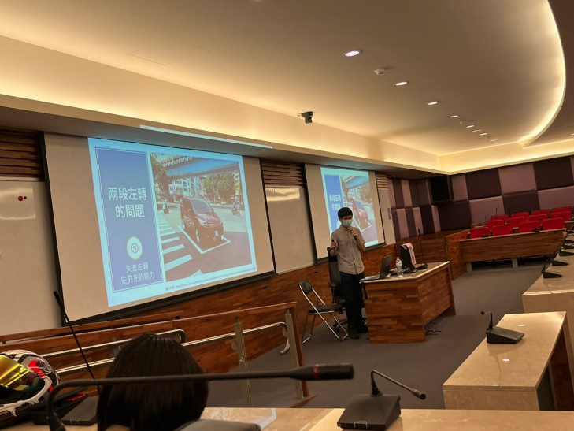 | 講師介紹台灣特有的交通規劃:二段式左轉
 | 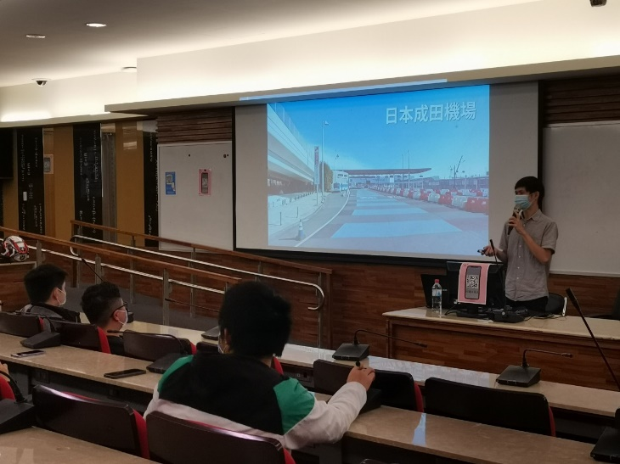 | 講師針對日本的道路交通規劃，與台灣進行比較
 | 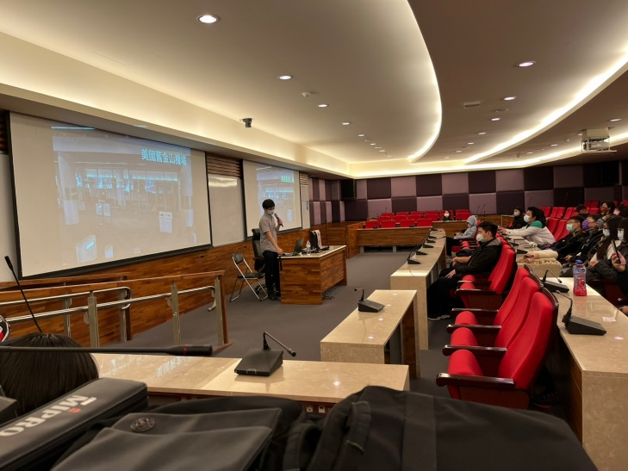 | 講師將美國舊金山機場的設計與台灣桃園機場做比較，討論台灣要去機場只能開車走高速公路，將機車完全排除在外的詭異現象
 | 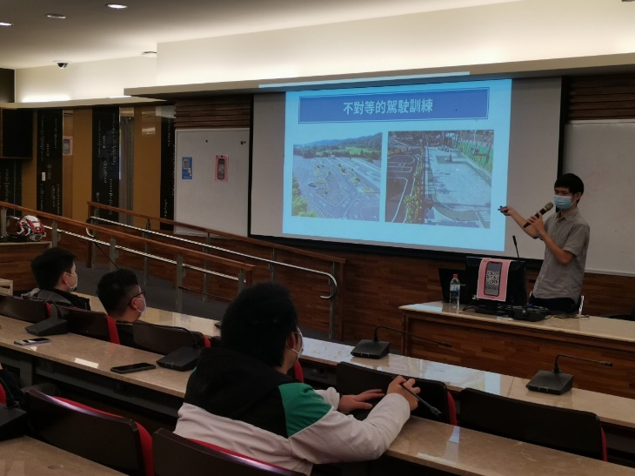 | 講師針對考照制度的不對等進行批判，此一現象也是台灣非常混亂的交通狀況緣由之一
 | 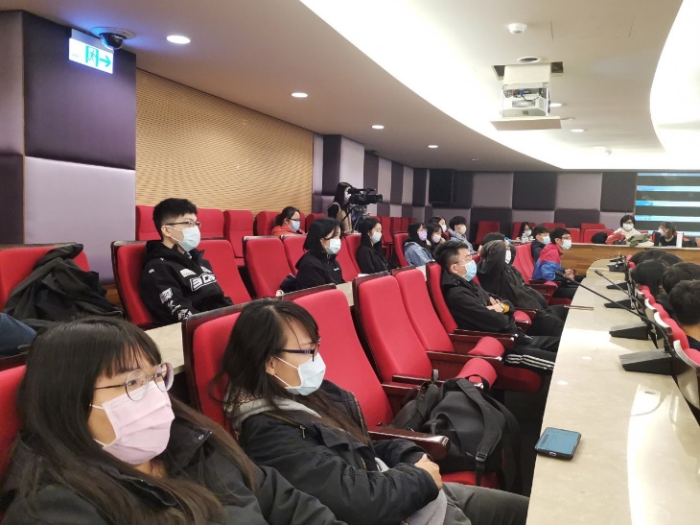 | 同學們非常認真在聆聽講師的分享與分析

